ĐÓN ĐOÀN GIÁO SINH THỰC TẬP SƯ PHẠM NĂM HỌC 2021 -2022

Là một trong những trường tiểu học có môi trường giáo dục thân thiện, sáng tạo với đội ngũ giáo viên 100% dạt chuẩn và tỉ lệ trên chuẩn cao, đồng thời với thành tích dạy – học, hoạt động các phong trào nổi bật, trường Tiểu học Lê Đức Thọ - Gò Vấp đã được trường Đại học Sư phạm Thành phố Hồ Chí Minh tin tưởng, chọn là nơi để gửi gắm các sinh viên thực tập sư phạm nhằm học hỏi những kiến thức, những kinh nghiệm quý báu của các thầy cô trong sự nghiệp trồng người.
Đợt thực tập này có 22 em sinh viên. Các em sẽ tham gia đợt thực tập của mình trong 8 tuần và bắt đầu từ 21/2/2022.

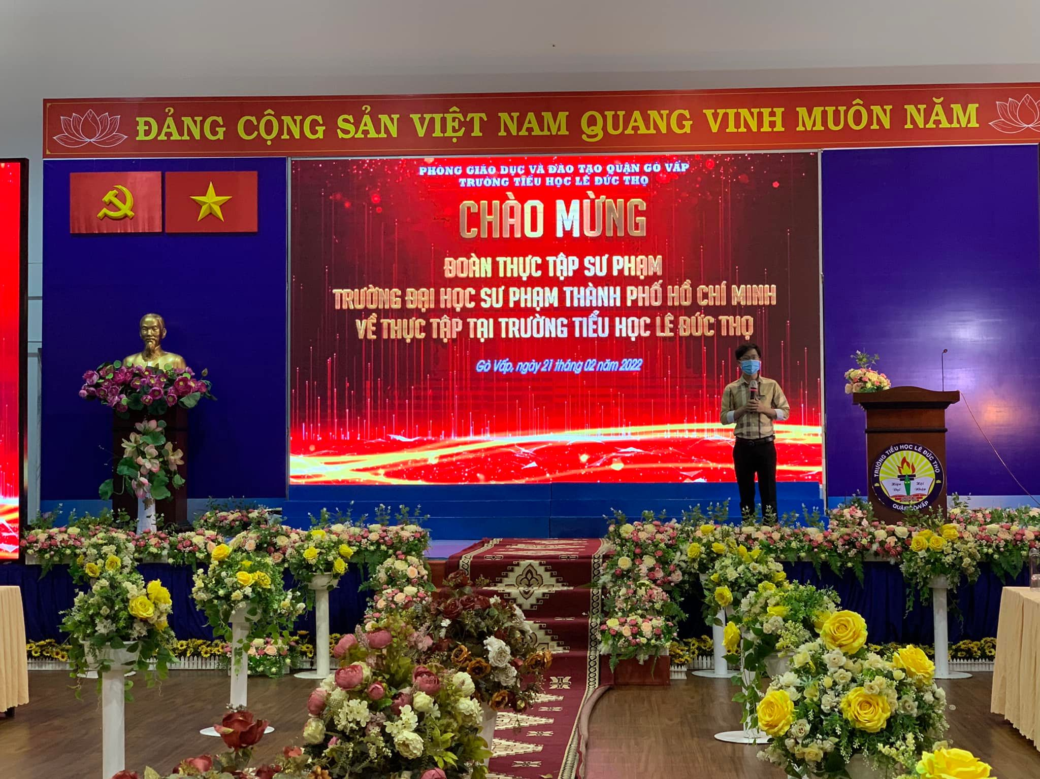

Thầy trưởng đoàn có đôi lời phát biểu.

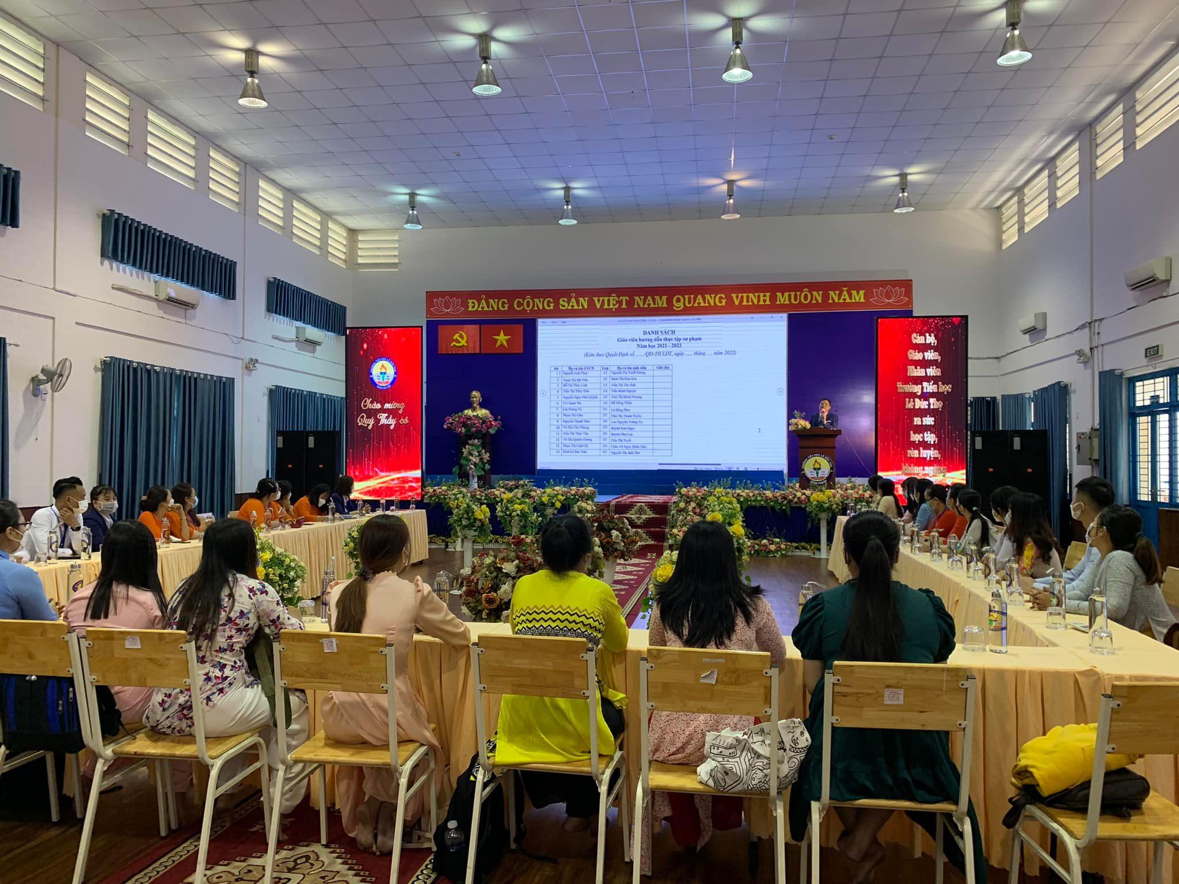

Thầy Hiệu trưởng trường Tiểu học Lê Đức Thọ cùng chia sẻ.

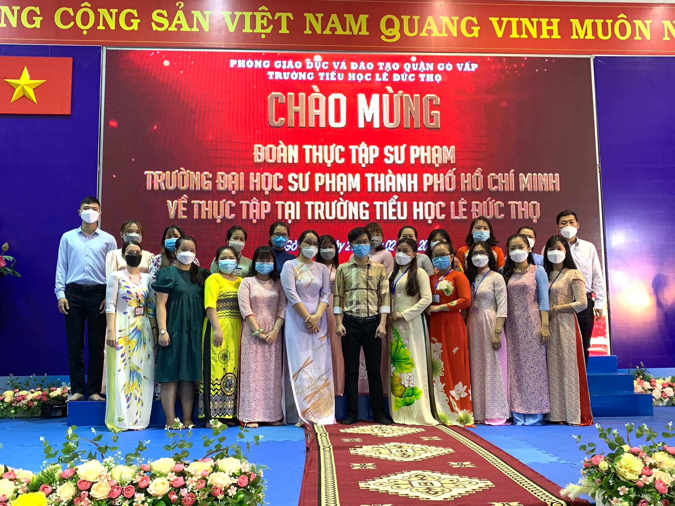

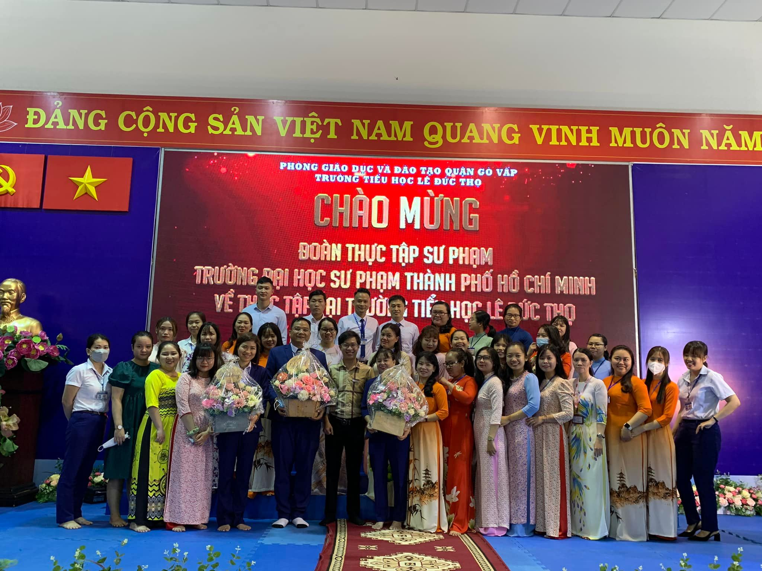

Tập thể đội ngũ các em giáo sinh chụp ảnh lưu niệm

Ảnh, tin và bài
Cô Trần Thị Thuý Vân
GVCN lớp Hai 6 – NH 2021-2022

